ПРОЕКТ
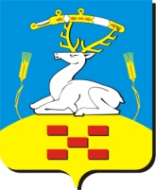

АДМИНИСТРАЦИЯ УВЕЛЬСКОГО
МУНИЦИПАЛЬНОГО РАЙОНА

П О С Т А Н О В Л Е Н И Е

“ ___ ” ______________ 2023 г. № ______
п. Увельский Челябинской области

О выявлении правообладателя
ранее учтенного объекта
недвижимости

В соответствии со статьей 69.1 Федерального закона от 13 июля 2015 года № 218-ФЗ «О государственной регистрации недвижимости» ПОСТАНОВЛЯЮ:
1. В отношении помещения с кадастровым номером 74:21:1001006:116, площадью 60,8 кв.м., расположенного по адресу: Челябинская область, Увельский район, с. Хомутинино, ул.Луначарского, д. 51, кв. 1 в качестве одного из правообладателей, владеющего данным помещением на праве совместной собственности, выявлена XXXXXXXX XXXXXX XXXXXXXXXXXXX, XX.XX.XXXX года рождения, место рождения: XXXXXX, паспорт гражданина Российской Федерации серия XXXX номер XXXXXX, выдан XXXXXXXXXX XXXX XXXXXX XX XXXXXXXXXXX XXXXXXX XXXXXXX, дата выдачи: XX.XX.XXXX г., СНИЛС XXXXXXXXXXX адрес регистрации: XXXXXXXX, XXXXXX, X.XXXXXXXX, ул.XXXXXXXXXX, д. XX, кв. X.
2. Право совместной собственности XXXXXXXXXXX XXXXXX XXXXXXXXXXXXX на указанное в пункте 1 настоящего постановления помещение подтверждается договором № XXXX на передачу квартиры в собственность граждан от XX.XX.XXXX г., зарегистрированным XXXXXXXXXXXXX XX.XX.XXXX г., в реестровой книге под № XX-XXX, инвентарное дело № XXX.
3. Указанный в пункте 1 настоящего постановления объект недвижимости не прекратил существование, что подтверждается прилагаемым актом осмотра от 28.02.2023 г.
4. Сведения о правообладателе ранее учтенных объектов недвижимости, указанных в пункте 1 настоящего постановления, подлежат внесению в Единый государственный реестр недвижимости.
5. Контроль исполнения настоящего постановления возложить на заместителя Главы района по земельным и имущественным отношениям – председателя комитета по земельным отношениям администрации Увельского муниципального района Карпову Н.В.

Глава Увельского муниципального района С.Г.Рослов

Приложение к постановлению
администрации Увельского
муниципального района
№_______ от ______________

АКТ ОСМОТРА
здания, сооружения или объекта незавершенного строительства
при выявлении правообладателей ранее учтенных
объектов недвижимости

"28" февраля 2023 г. N 27

Настоящий акт составлен в результате проведенного 28 февраля 2023 г. в 10 ч 00 мин_____________________________________________________________________
указывается дата и время осмотра (число и месяц, год, минуты, часы)
осмотра объекта недвижимости здания (жилого многоквартирного дома)___________
указывается вид объекта недвижимости: здание,
сооружение, объект незавершенного
строительства

кадастровый (или иной государственный учетный) номер 74:21:1001006:94________
____________________________________________________________________________,
указывается при наличии кадастровый номер или иной государственный
учетный номер (например, инвентарный) объекта недвижимости

расположенного Челябинская область, Увельский район, с.Хомутинино, ул.Луначарского, д. 51_______________________________________________________
указывается адрес объекта недвижимости (при наличии) либо
местоположение (при отсутствии адреса)

на земельном участке с кадастровым номером 74:21:1001006:55__________________
(при наличии)
расположенном Челябинская область, Увельский район, с.Хомутинино, ул. Луначарского, д. 51, кв.1____________________________________________________
указывается адрес или местоположение земельного участка

комиссией администрации Увельского муниципального района Челябинской области______________________________________________________________________
указывается наименование органа местного самоуправления,
уполномоченного на проведение мероприятий по выявлению
правообладателей ранее учтенных объектов недвижимости

в составе: Карпова Н.В. - председатель комиссии - Заместитель Главы района по земельным и имущественным отношениям - председатель комитета по земельным отношениям; Петрова Е.С. – заместитель председателя комиссии – исполняющий обязанности председателя комитета по управлению имуществом Увельского муниципального района; Пазухина Е.С. – секретарь комиссии – ведущий специалист комитета по управлению имуществом Увельского муниципального района; Жеребцова А.В. – член комиссии – старший инженер отдела архитектуры и градостроительства администрации Увельского муниципального района; Сидоренко Е.А. – член комиссии – Глава Хомутининского сельского поселения Увельского муниципального района________________________________________________________
приводится состав комиссии (фамилия, имя, отчество, должность
каждого члена комиссии (при наличии)
в отсутствие____________________________________________ лица, выявленного в
указать нужное: "в присутствии" или "в отсутствие"
качестве правообладателя указанного ранее учтенного объекта недвижимости.

При осмотре осуществлена фотофиксация объекта недвижимости. Материалы
фотофиксации прилагаются.
Осмотр проведен в форме визуального осмотра______________________________
указать нужное: "в форме визуального осмотра",
"с применением технических средств", если осмотр
проведен с применением технических средств,
дополнительно указываются наименование и модель
использованного технического средства
В результате проведенного осмотра установлено, что ранее учтенный
объект недвижимости существует_______________________________________________
(указать нужное: существует, прекратил существование)

Подписи членов комиссии

Председатель комиссии: _______________ Н.В.Карпова

Заместитель председателя: _______________ Е.С.Петрова

Секретарь комиссии: _______________ Е.С.Пазухина

Члены комиссии: _______________ А.В.Жеребцова

_______________ Е.А.Сидоренко

Фототаблица
к Акту осмотра №27 от «28» февраля 2023 г. здания,
с кадастровым номером 74:21:1001006:94, расположенного по адресу: Челябинская область, Увельский район, с. Хомутинино, ул. Луначарского, д.51

Фото №1

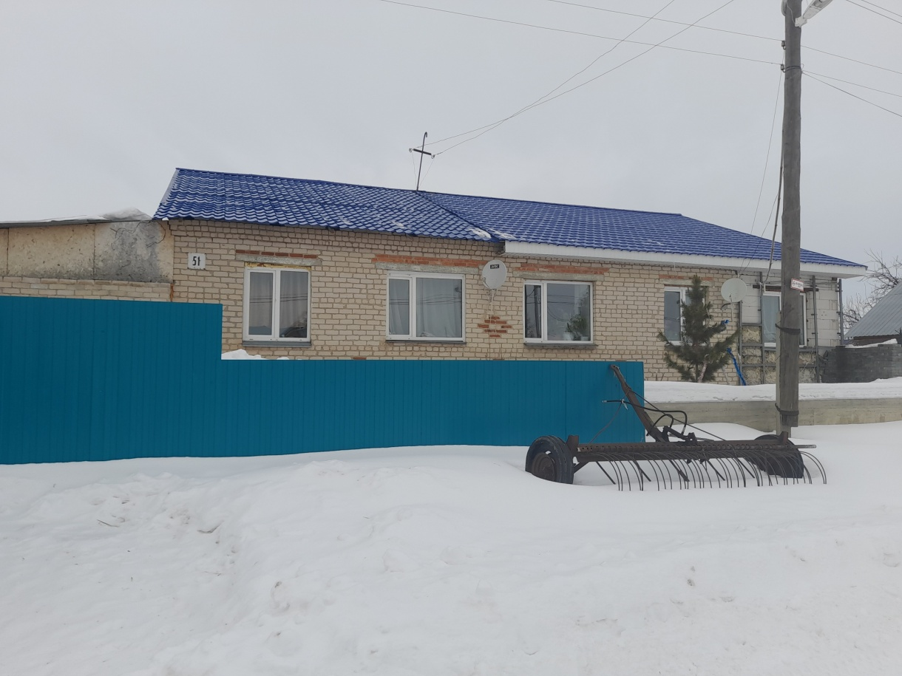

Фото №2
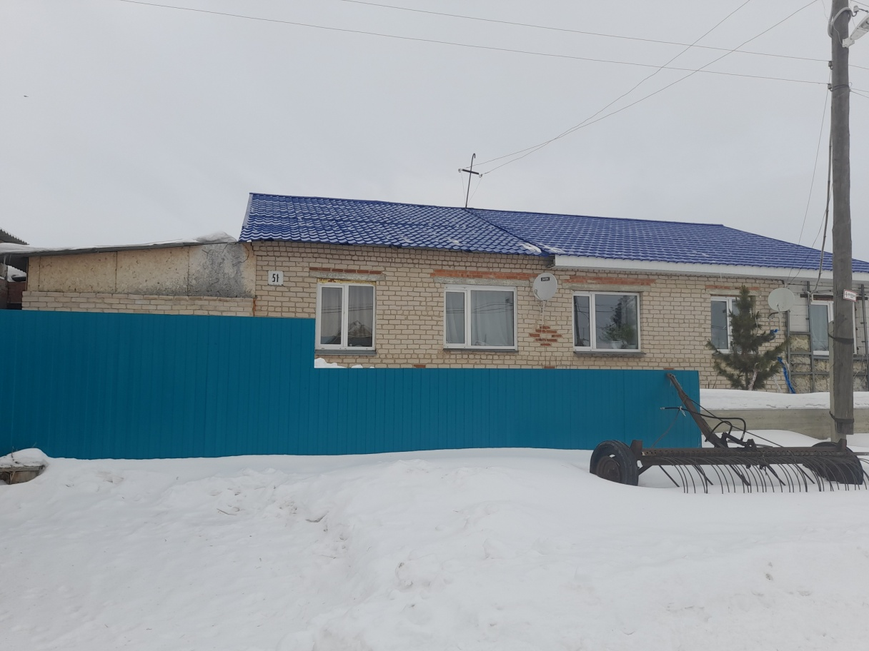

Администрация Увельского муниципального района уведомляет, что в отношении ранее учтенного объекта недвижимости - помещения, расположенного по адресу: с Хомутинино, ул. Луначарского, д. 51, кв.1 с кадастровым номером 74:21:1001006:116 в качестве одного из правообладателей, владеющего данным помещением на праве совместной собственности, выявлена XXXXXXXX XXXXXX XXXXXXXXXXXXX.

В соответствии со ст. 69.1 Федерального закона от 13.07.2015 г. № 218-ФЗ «О государственной регистрации недвижимости» лицо, выявленное в качестве правообладателя ранее учтенного объекта недвижимости, либо иное заинтересованное лицо вправе представить в письменной форме или в форме электронного документа (электронного образа документа) возражения относительно сведений о правообладателе ранее учтенного объекта недвижимости, указанных в проекте решения, с приложением обосновывающих такие возражения документов (электронных образов таких документов) (при их наличии), свидетельствующих о том, что такое лицо не является правообладателем указанного объекта недвижимости, в течение тридцати дней со дня получения указанным лицом проекта постановления.

Возражения могут быть представлены в комитет по управлению имуществом Увельского муниципального района, по адресу: Челябинская область, Увельский район, п. Увельский, ул. Кирова, д.2 (здание МФЦ), кабинет 8.

Проект постановления с копией акта осмотра
получены лично на руки «____»______________ 2023 г.
дата

________________ ____________________________________________
подпись Ф.И.О. полностью

